Министерство образования и науки Украины

Донбасский государственный технический университет

Институт повышения квалификации

КОНТРОЛЬНАЯ РАБОТА

по Металловедению

на тему

«Строение и свойства компонентов, фаз и структурных составляющих железоуглеродистых сплавов»

Алчевск 2009

**1. Железоуглеродистые сплавы**

Железоуглеродистые сплавы ─ стали и чугуны ─ важнейшие металлические сплавы (93% всех конструкционных материалов) максимальное содержание углерода в сплавах – 6,67%

В настоящее время на смену сталям идут другие сплавы: Ti, Al, Ni, Mg-вые и неметаллические материалы.



Стали – это сплавы Fe–C с содержанием углерода от 0,025 до 2,14%.

Чугун – сплавы Fe–C с содержанием углерода от 2,14 до 6,67%.

Стали и чугуны ─ многокомпонентные сплавы, но основной элемент это углерод.

Д.К. Чернов дал первое представление о диаграмме Fe – C.

**2. Компоненты железоуглеродистых сплавов**

Железо (Fe): №26 (Периодическая система элементов Д.И. Менделеева), атомная масса 55,58

атомный радиус 0,127 нм

Чистое железо (химически чистое) содержит 99,999% Fe. Технически чистое железо содержит 99,8 – 99,9% Fe

О чистоте железа судят по многим факторам (содержание% С, цветных металлов, других примесей). Температура плавления железа 1539º С. Известно три модификации железа: ( ─ Fe, ─ Fe, ─ Fe).



Собственно железо ─ имеет одно кристаллическое строение; ─ высокотемпературная модификация, существует в интервале 1392─1539ºС; ― низкотемпературная модификация, существует ниже 911ºС; ─ существует в интервале 911 ─ 1392ºС



Устойчивость определенной фазы диктуется более низкой свободной энергией. ─ Fe имеет ОЦК решетку; ─ Fe имеет ОЦК решетку; ─ Fe имеет ГЦК решетку.

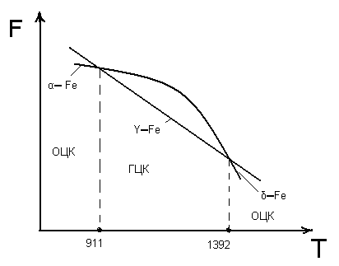

Рисунок 1. Связь свободной энергии с типом кристаллической решетки железа

-Fe ─период решетки 2,8606; до температуры 768ºС ─ ферромагнитно (магнитного). Точка перехода из ферромагнитного в парамагнитное состояние называют точкой Кюри (обозначают А2).



Плотность железа: = 7,68 г./см3. Структура и ─ Fe:

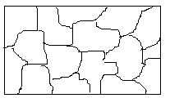

-Fe ─парамагнитно. Зерна -Fe имеют ограненные края с наличием двойников:

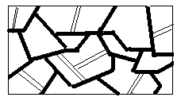

= 8,0–8,1 г/см3



Точка перехода в -Fe (I полиморфное превращение) обозначается А3=911ºС.



Точка перехода в -Fe (II полиморфное превращение) обозначается А4=1392ºС.

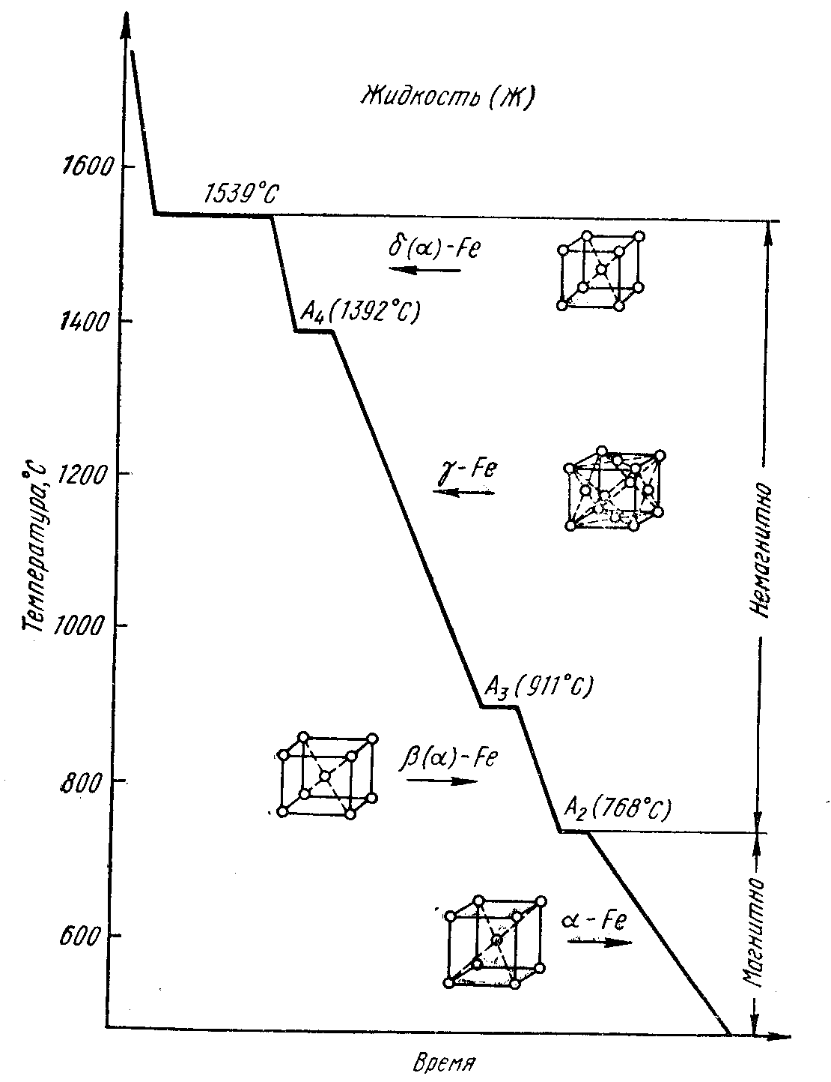

Рисунок 2. Кривая охлаждения чистого железа

В железе существует металлический (межатомный) тип связи. Железо является переходным металлом (не достроенная S – оболочка, достраивается d – оболочка).

Углерод (С) имеет две модификации: графит и алмаз и может быть в аморфном состоянии. Является неметаллическим (точнее полуметаллическим) материалом. Атомный номер N = 6, плотность = 2,5 г/см3, атомная масса 12,011, температура плавления 3500º С, атомный радиус 0,77. Графит ─ имеет слоистую гексагональную решетку. Межатомное расстояние небольшое и составляет 1,4; расстояние между плоскостями 3,4. В слоях действуют сильные ковалентные связи, а между слоями слабые силы Ван дер Ваальса. (В ковалентной связи силы равняются 700 кДж/г-атом. В силах Ван дер Ваальса ─ 49 кДж/г-атом).

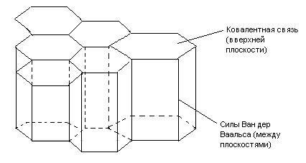

Рисунок 3. Силы связи в кристаллической решетке углерода

Графит – мягок, обладает высокой электропроводностью, непрозрачен и имеет металлический блеск. В алмазной модификации – существуют только ковалентные связи. Алмаз – самый твердый материал, по нему сравнивают другие элементы и твердые сплавы (в г. Алмазное производят углеродистую сажу).

**3. Фазы в железоуглеродистых сплавах**

В системе Fe─C различают следующие фазы: жидкий сплав, твердые растворы внедрения, химическое соединения, чистые компоненты (графит).

Твердые растворы:

***Феррит (Ф)*** ─ различают ─ Ф и ─ Ф



**─ Ф** ─ твердый раствор внедрения углерода в ─ Fe (высокотемпературном). Предельная растворимость углерода 0,1%.



**─ Ф** ─ твердый раствор внедрения углерода в ─ Fe (низкотемпературном). Предельная растворимость углерода 0,025% при температуре 727º С. При комнатной температуре феррит растворяет только 0,006% С.



Атом углерода располагается в решетке феррита в центре грани куба, где помещается сфера радиусом 0,29R (радиуса атома железа), а также в вакансиях, и дислокациях и т.д.

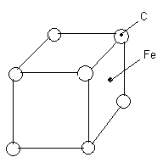

Рисунок 4. Внедрение атома углерода в решетку феррита

***Аустенит (А)*** ─ твердый раствор внедрения углерода в ─ Fe. Предельная растворимость углерода ─ 2,14% при температуре 1147º С. Атом углерода в решетке ─ Fe располагается в центре элементарной ячейки в которой может поместиться сфера радиусом 0,41R. ГЦК решетка может растворить углерода больше, чем ОЦК.

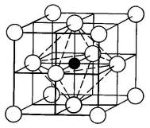

Рисунок 5. Внедрение атома углерода в решетку аустенита

**Механические свойства.**

*Феррит:*

=250 н/мм2 (МПа)



= 120 н/мм2 (МПа)



=50%, = 80%



НВ 80–90

*Аустенит:* обладает высокой пластичностью, низкими пределами текучести и прочности.

*Пояснения к определению механических свойств.*

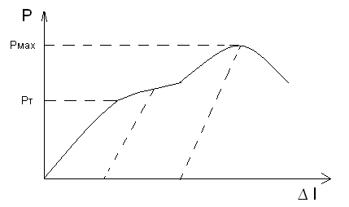

Данный вопрос рассматривался по дисциплине сопротивление материалов:

Предел прочности:

=Pмах/F0 (Н/мм2)



Предел текучести:

= Pt/F0 (Н/мм2)



F0 ─ начальная площадь сечения образца (берут F0, т. к. в течении опыта в процессе деформации сечения изменяется).

Относительное удлинение:

=



Относительное сужение:

Ψ =



Твердость (*НВ, HRC, HV*)─ сопротивление металла небольшим пластическим деформациям.

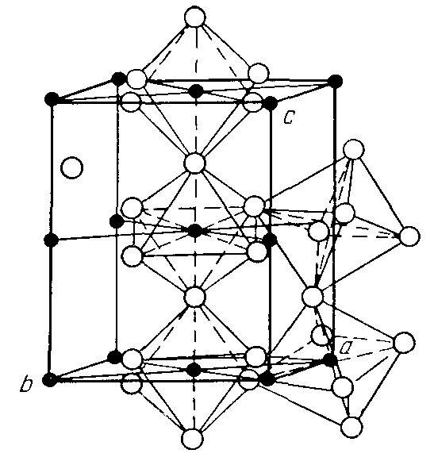

Рисунок 6. Кристаллическая решетка цементита

***Цементит (Ц)*** ─ химическое соединение железа с углеродом ─ карбид железа Fe3C. В цементите содержится 6,67% С. Цементит имеет сложную ромбическую решетку с плотной упаковкой атомов (рис. 6). Температура плавления цементита ─ 1250º С. Магнитные свойства цементит теряет при 217ºС. Имеет высокую твердость: > 800*НВ*, но очень низкую, нулевую пластичность. Цементит ─ соединение неустойчивое и при определенных условиях распадается с образованием свободного углерода в виде графита.

**4. Структурные составляющие в железоуглеродистых сплавах**

***Перлит (П)*** ─ механическая смесь двух фаз, образующихся из аустенита содержащего 0,81% С ниже температуры 727 ºС в результате эвтектоидного превращения:

А0,81 % С Ф0,025 % С + Ц6,67 % С



Перлит (эвтектоид)

Перлит (на поверхности полированного и протравленного микрошлифа) имеет перламутровый цвет, переливается всеми цветами. Перлит содержит 0,81% С. Структура перлита состоит из чередующихся пластинок Ц и Ф.

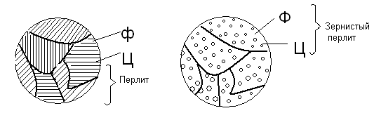

Рисунок 7. Микроструктура перлита

Специальной обработкой (термической) может быть получен зернистый перлит. Перлит встречается в сталях и чугунах.

***Ледебурит*** ─ механическая смесь двух фаз: аустенита и цементита, образующихся в результате эвтектического превращения жидкой фазы содержащей 4,32% С при 1147º С:

Ж4,32 % СА2,14 % С+ Ц(Fe3C)6.37 % С



Ледебурит (эвтектика**)**

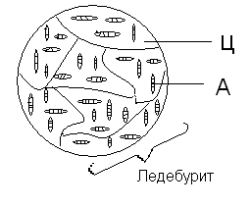

Рисунок 8. Микроструктура ледебурита (сразу после эвтектического превращения)

Ниже 727º С аустенит входящий в ледебурит испытывает эвтектоидное превращение, т.е. превращается в перлит.

Таким образом, в интервале температур:

1147º С – 727º С ─ Л (А+Ц);

727º С – tкомн º С ─ Л (П+Ц).

Ледебурит назван в честь немецкого ученного ─ Ледебура.

**Литература**

1. Лахтин Ю.М., Леонтьева В.П. Материаловедение. М., 1972, 1980.

2. Гуляев А.П. Металловедение. М., 1986.

3. Антикайн П.А. Металловедение. М., 1972.